ПАМЯТКА
Землепользователям и сельхозтоваропроизводителям
Наступление лета и благоприятные климатические условия способствуют произрастанию сорной растительности на территориях хозяйствующих объектов. Карантинные растения-сорняки являются агрессорами по отношению к культурным видам. Они забирают значительную часть питательных веществ и влаги. При появлении карантинных бурьянов падает урожайность культур, также дикорастущие растения вытесняются со своего места произрастания. Зерновые, собранные с зараженных полей, отличаются плохим качеством. Появление агрессивных растений приводит к изменению структуры видового сообщества, вытесняет определенные сорта. Еще один фактор, влияющий на развитие с/х и огородных культур - распространение патогенной микрофлоры, вредителей и болезней.
Карантинные растения наносят огромный вред не только культурным растениям, но и вызывают аллергические реакции у людей. Чем интенсивнее развивается сорняк, тем тяжелее вести с ним борьбу. Управление Россельхознадзора предупреждает: в интересах самих хозяйствующих субъектов - заблаговременно проводить необходимые мероприятия по локализации и ликвидации карантинных объектов, пока сорняки не увеличили ареал своего распространения.
Собственник подкарантинной продукции, лицо, осуществляющее хранение подкарантинной продукции, ее перевозку, переработку или реализацию, в случае обнаружения признаков заражения и (или) засорения подкарантинной продукции карантинными объектами обязаны разместить подкарантинную продукцию, зараженную и (или) засоренную карантинными объектами, изолированно от подкарантинной продукции, свободной от карантинных объектов, незамедлительно уведомить об этом федеральный орган исполнительной власти, осуществляющий функции по контролю и надзору в области карантина растений.
Граждане, юридические лица, которые имеют в собственности, во владении, в пользовании, в аренде подкарантинные объекты или осуществляют производство (в том числе переработку), ввоз в Российскую Федерацию, вывоз из Российской Федерации, хранение, перевозку и реализацию подкарантинной продукции, обязаны:
- извещать немедленно федеральный орган исполнительной власти, осуществляющий функции по контролю и надзору в области карантина растений, о доставке подкарантинной продукции, подкарантинных объектов, в том числе в электронной форме, в порядке, установленном федеральным органом исполнительной власти, осуществляющим функции по выработке государственной политики и нормативно-правовому регулированию в области карантина растений;
- извещать немедленно, в том числе в электронной форме, федеральный орган исполнительной власти, осуществляющий функции по контролю и надзору в области карантина растений, об обнаружении признаков заражения и (или) засорения подкарантинной продукции, подкарантинных объектов карантинными объектами в порядке, установленном федеральным органом исполнительной власти, осуществляющим функции по выработке государственной политики и нормативно-правовому регулированию в области карантина растений.
Ответственность за выполнение мероприятий по борьбе с карантинными объектами возлагается на граждан, юридических лиц, которые имеют в собственности, во владении, в пользовании, в аренде земельные участки.
Невыполнение профилактических мер, направленных на недопущение распространения карантинных объектов, может привести к ухудшению фитосанитарной обстановки региона в целом.
Административная ответственность за нарушения законодательства Российской Федерации в области карантина растений предусматривается статьями 10.1, 10.2 и 10.3 Кодекса Российской Федерации об административных правонарушениях.

Проведение обследований на выявление очага сорной растительности:
- Ежегодному обследованию подлежат территории предприятий, перерабатывающих подкарантинную продукцию
- Ежегодному обследованию подлежат все сельскохозяйственные культуры и насаждения, посев и посадка которых проведены семенами и посадочным материалом, завезенными из районов распространения сорной растительности
- Ежегодному контрольному обследованию подлежат площади, на которых ликвидированы очаги карантинных растений, с целью проверки эффективности проведенных ликвидационных мероприятий
- Не реже одного раза в два года проводят контрольное обследование территорий распространения карантинных растений (где засоренные площади выявлены и учтены) для уточнения изменения размеров засоренных площадей
- Не реже одного раза в два года обследованию подлежат сельскохозяйственные культуры и насаждения, посев и посадка которых проведены импортным материалом.

Карантинные сорные травы, растущие в России
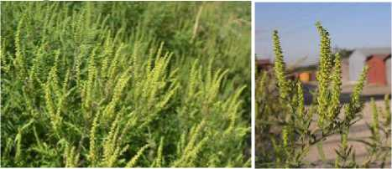
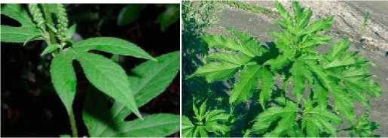
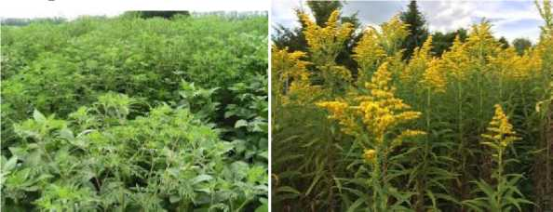
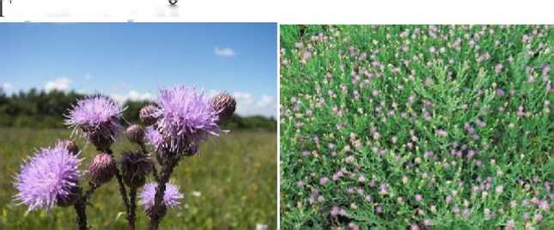
На территории нашей страны произрастают такие карантинные сорняки:

1. Повилики
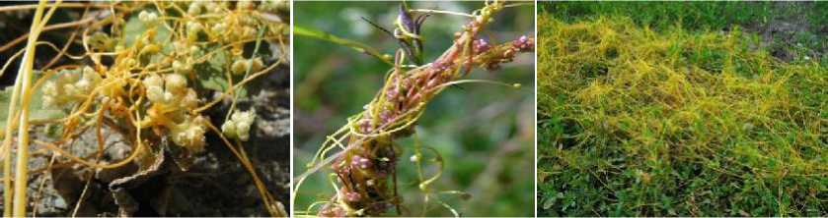
2. Горчак ползучий
3. Амброзия полыннолистная
4. Амброзия трехраздельная
5. Амброзия многолетняя
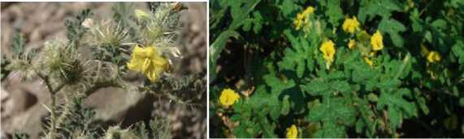
- Паслен колючий
7. Паслен трехцветковый
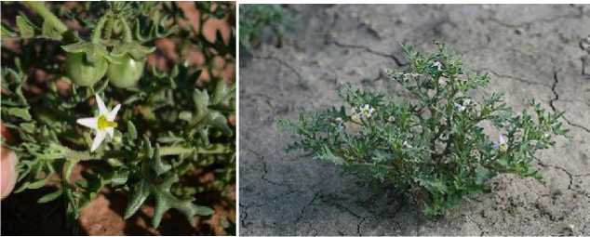

Меры борьбы с карантинными сорняками
Избавиться от разновидностей карантинных сорных трав можно только с помощью определенных методик. Существуют научные разработанные способы избавления от паразитарных растений. Они работают не только на больших площадях, но и на дачных участках. Основные мероприятия, которые позволяют освободить посадки от заселения бурьяна, - агротехнические и химические.

Агротехнические
Перечень агротехнических способов содержит:
- Грамотное чередование культур при соблюдении севооборота
- Очистка семенного материала. Существуют допустимые нормы содержания семян карантинных сорняков в посадочном материале.
- Обработка почвы. Боронование до всхода культур и после, обработка междурядий, окучивание при условиях орошаемого земледелия. Против распространения карантинных сорняков также используется зяблевая вспашка.
- Очистка поливных вод. Сюда входит возведение и эксплуатация отстойников, щитов, применение адсорбирующих веществ.
- Грамотная эксплуатация и регулярная очистка зерноуборочной техники.
- Своевременная уборка ботвы.

Очень помогает избавиться от сорных растений провокационный полив.
Внимание! В этом случае происходит ранний всход семян, затем карантинные сорняки скашивают до начала развития культурных видов.

Химические
Основным мероприятием является обработка гербицидами. Против карантинных сорняков выбираются препараты избирательного действия.
Важно! Обработку производят по зеленым сорнякам, а не по голой земле.
Гербициды применяются дифференцированно и только из списка разрешенных для использования на территории РФ. При этом обязательно следует придерживаться установленных сроков и норм. Преимуществами способа считаются эффективность, простота выполнения, избирательное действие препаратов. Минусами - финансовые затраты, негативное воздействие на окружающую среду, опасность для здоровья человека и животных. Это особенно актуально при неквалифицированном применении гербицидов против карантинных сорняков.

Заключение
Карантинные сорняки требуют обязательного уничтожения. Это вполне достижимо при знании биологических особенностей паразитарных растений и надежных способов борьбы.

